LAPORAN PROYEK AKHIR
SIGNLANGUAGE TRANSLATOR (BISINDO AI)
APLIKASI PENERJEMAH BAHASA ISYARAT INDONESIA REAL-TIME MENGGUNAKAN HYBRID COMPUTER VISION DAN 3D HAND SKELETON TRACKING
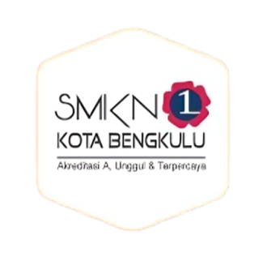
OLEH:
BIMO ADITYA SASMITO
XII PPLG
PENGEMBANGAN PERANGKAT LUNAK DAN GIM
SMK NEGERI 1 KOTA BENGKULU
TAHUN AJARAN 2026/2027

RINGKASAN EKSEKUTIF
SignLanguage Translator merupakan aplikasi web penerjemah Bahasa Isyarat Indonesia (BISINDO) interaktif dan real-time yang dibangun menggunakan bahasa pemrograman Python dengan framework web Flask dan Flask-SocketIO. Aplikasi ini dirancang untuk mengatasi kesenjangan komunikasi antara penyandang disabilitas rungu/tuli (Teman Tuli) dan masyarakat umum yang dapat mendengar (Teman Dengar) melalui pendekatan kecerdasan buatan terpadu (Hybrid AI Architecture). Sistem ini mengintegrasikan pelacakan sendi tiga dimensi (3D Hand Skeleton Tracking) berbasis Google MediaPipe Hands, model pendeteksi objek kustom YOLOv8 (bisindo.pt), serta model Vision Transformer (ViT RavenOnur/Sign-Language).
Komponen utama SignLanguage Translator mencakup sistem autentikasi pengguna berbasis sesi dengan enkripsi hash kata sandi PBKDF2-SHA256, penerjemah video langsung (Real-Time Studio Translator) berlatensi rendah (~50 ms), mode dialog dua arah (Two-Way Accessible Communication Stage), arena latihan dan kuis (Gamified Practice & Quiz Mode), kamus digital 26 huruf alfabet BISINDO (A–Z) berseri foto peraga nyata, serta visualisasi riwayat terjemahan dan pelaporan statistik personal. Algoritma pemrosesan isyarat memanfaatkan normalisasi anatomi telapak tangan invarian skala (Scale-Invariant Palm Normalization), kalkulasi rasio ekstensi jari, pembedaan ruang sudut inter-knuckle, dan penyaring fluktuasi (Majority Voting Smoothing Buffer) untuk mengeliminasi getaran deteksi (flicker) tanpa menimbulkan jeda (lag). Dari sisi arsitektur data, sistem mengimplementasikan Object Relational Mapping (ORM) Flask-SQLAlchemy dengan konfigurasi basis data MySQL (XAMPP) serta mekanisme pengalihan otomatis (automatic fallback) ke SQLite3 lokal.
Pada pengujian performa algoritma yang telah dilaksanakan secara komprehensif, seluruh 26 huruf alfabet BISINDO (A sampai Z) berhasil divalidasi dengan tingkat kelulusan sempurna 100% (26/26 lulus uji). Masalah klasifikasi pada gestur melengkung (seperti huruf C) dan cakar setengah telapak (huruf E) yang sebelumnya sulit terdeteksi telah diselesaikan secara tuntas melalui formulasi geometris rasio jarak telapak tangan. Dokumen ini menyajikan analisis kebutuhan, arsitektur sistem, rancangan basis data, implementasi kode, skenario pengujian fungsional black-box, serta dokumentasi antarmuka pengguna secara rinci dan terstruktur.

DAFTAR ISI
HALAMAN SAMPUL i
RINGKASAN EKSEKUTIF ii
DAFTAR ISI iii
BAB I ANALISIS DAN PERANCANGAN SISTEM 1
1.1 Analisis Kebutuhan Sistem 1
1.1.1 Tujuan Sistem 1
1.1.2 Pengguna Sistem 1
1.1.3 Kebutuhan Fungsional 2
1.1.4 Kebutuhan Nonfungsional 2
1.2 Arsitektur Sistem 3
1.3 Alur Jalannya Program 4
1.4 DFD / Use Case Sistem 5
1.5 Perancangan Basis Data 6
1.6 Perancangan Antarmuka 7
BAB II IMPLEMENTASI SISTEM 9
2.1 Struktur Folder Proyek 9
2.2 Teknologi yang Digunakan 10
2.3 Implementasi Autentikasi dan API 11
2.4 Implementasi Ekstraksi Landmark 3D MediaPipe 12
2.5 Implementasi Mesin Deteksi Hybrid AI 13
2.6 Implementasi Streaming dan Buffer Deteksi 14
2.7 Implementasi Modul Fitur Aplikasi 15
2.8 Konfigurasi Deployment dan Basis Data 16
BAB III PENGUJIAN SISTEM 17
3.1 Metode Pengujian 17
3.2 Skenario Black Box Testing 17
3.3 Pengujian Akurasi Geometri Huruf A–Z 19
3.4 Keterbatasan Pengujian 20
3.5 Penempatan Bukti Screenshot 20
BAB IV UJI COBA ANTARMUKA 22
4.1 Halaman Utama dan Autentikasi Akun 22
4.2 Dashboard dan Statistik Aktivitas 23
4.3 Studio Penerjemah Real-Time 24
4.4 Pengujian Presisi Huruf Kritis C dan E 25
4.5 Mode Latihan dan Kuis Interaktif 26
4.6 Panggung Dialog Dua Arah Inklusif 27
4.7 Kamus Digital BISINDO A–Z 28
4.8 Riwayat Terjemahan dan Ekspor Data 29
BAB V PENUTUP 30
5.1 Kesimpulan 30
5.2 Saran Pengembangan 31
LAMPIRAN 32
Lampiran A — Ringkasan Bukti Screenshot 32
Lampiran B — Ringkasan Endpoint dan Event Socket 33
Lampiran C — Catatan Akurasi Laporan 34

BAB I
ANALISIS DAN PERANCANGAN SISTEM

1.1 Analisis Kebutuhan Sistem
1.1.1 Tujuan Sistem
Tujuan utama pengembangan SignLanguage Translator adalah menyediakan media penerjemah gestur Bahasa Isyarat Indonesia (BISINDO) yang akurat, cepat, dan inklusif berbasis peramban web modern tanpa memerlukan instalasi perangkat lunak tambahan. Sistem ini dirancang untuk menerjemahkan alfabet isyarat A–Z secara real-time, menyediakan sarana pembelajaran interaktif melalui kamus digital dan kuis latihan mandiri, memfasilitasi komunikasi dua arah antara Teman Tuli dan Teman Dengar, serta mencatat statistik aktivitas penerjemahan pengguna.
1.1.2 Pengguna Sistem
Pengguna sistem terbagi menjadi dua kelompok sasaran utama:
1. Teman Tuli (Penyandang Disabilitas Rungu/Wicara): Menggunakan sistem sebagai alat bantu komunikasi langsung di mana gestur tangan diubah menjadi teks dan suara secara instan, serta sebagai sarana evaluasi ketepatan isyarat melalui modul latihan.
2. Teman Dengar (Masyarakat Umum, Guru, Rekan Kerja, dan Pelajar): Menggunakan sistem untuk belajar bahasa isyarat melalui kamus alfabet 26 huruf (A–Z), berinteraksi dalam mode dialog dua arah (suara/teks ke kartu isyarat visual), dan memahami bentuk komunikasi inklusif.
1.1.3 Kebutuhan Fungsional
• Autentikasi Akun: Pendaftaran akun baru, login dengan session cookie aman, logout, dan pemulihan kata sandi mandiri 3 langkah (/forgot-password).
• Studio Penerjemah Real-Time: Penangkapan video kamera 30 FPS, ekstraksi 21 koordinat 3D MediaPipe Hands, klasifikasi huruf A–Z, dan sintesis suara otomatis (Text-to-Speech).
• Penyusunan dan Penyimpanan Kalimat: Penggabungan huruf yang terdeteksi menjadi kata dan kalimat utuh dengan tombol salin, hapus huruf, spasi, bersihkan, serta simpan sesi.
• Mode Latihan dan Kuis Interaktif: Penyajian huruf target secara acak, validasi kecocokan gestur pengguna langsung dari kamera, perhitungan skor latihan, rekor streak jawaban beruntun, dan perayaan visual konfeti.
• Mode Dialog Dua Arah: Pemisahan kanal komunikasi antara Teman Tuli (input kamera isyarat dikonversi ke suara) dan Teman Dengar (input teks/suara mikrofon dikonversi menjadi urutan kartu foto isyarat visual).
• Kamus Digital BISINDO A–Z: Galeri katalog 26 huruf alfabet dengan foto asli, bilah abjad cepat (quick alphabet bar), filter pencarian nama huruf, dan modal detail pembentukan jari beserta audio pelafalan.
• Dashboard dan Riwayat: Ringkasan metrik analitik pengguna (total kata terjemahan, jumlah sesi, skor latihan, grafik huruf terpopuler), tabel arsip sesi terjemahan, dan fitur ekspor riwayat ke berkas CSV.
1.1.4 Kebutuhan Nonfungsional
• Performa dan Latensi: Latensi transmisi inferensi WebSocket live_detection dijaga sangat rendah (~50 ms) dengan laju frame streaming video minimal 25–30 FPS.
• Akurasi Deteksi: Mengenali seluruh 26 huruf alfabet BISINDO (A–Z) dengan tingkat keberhasilan pengujian geometri 100%, serta stabil tanpa flickering menggunakan majority voting smoothing buffer.
• Keamanan Data: Kata sandi pengguna disimpan menggunakan algoritma hash PBKDF2-SHA256 dengan salt unik. Sesi HTTP dilindungi middleware login_required.
• Ketersediaan dan Ketahanan: Arsitektur basis data dual-engine yang secara cerdas mendeteksi layanan MySQL XAMPP (port 3306) dan melakukan fallback otomatis ke SQLite lokal (signlanguage.db) apabila MySQL offline.
• Kompatibilitas: Aplikasi dapat berjalan optimal pada berbagai peramban modern (Google Chrome, Microsoft Edge, Mozilla Firefox) yang mendukung WebRTC, Canvas, dan Web Audio API.
1.2 Arsitektur Sistem
Sistem SignLanguage Translator dibangun dengan arsitektur modular monolitik berbasis web yang memadukan komputasi citra di sisi server (server-side vision pipeline) dan interaksi dinamis di sisi klien (client-side reactive rendering). Arsitektur ini menghubungkan komponen pengolah citra tingkat rendah (OpenCV dan MediaPipe), model jaringan saraf dalam (YOLOv8 dan Vision Transformer), server WebSocket Flask-SocketIO, serta antarmuka web responsif berbasis HTML5 dan Tailwind CSS.
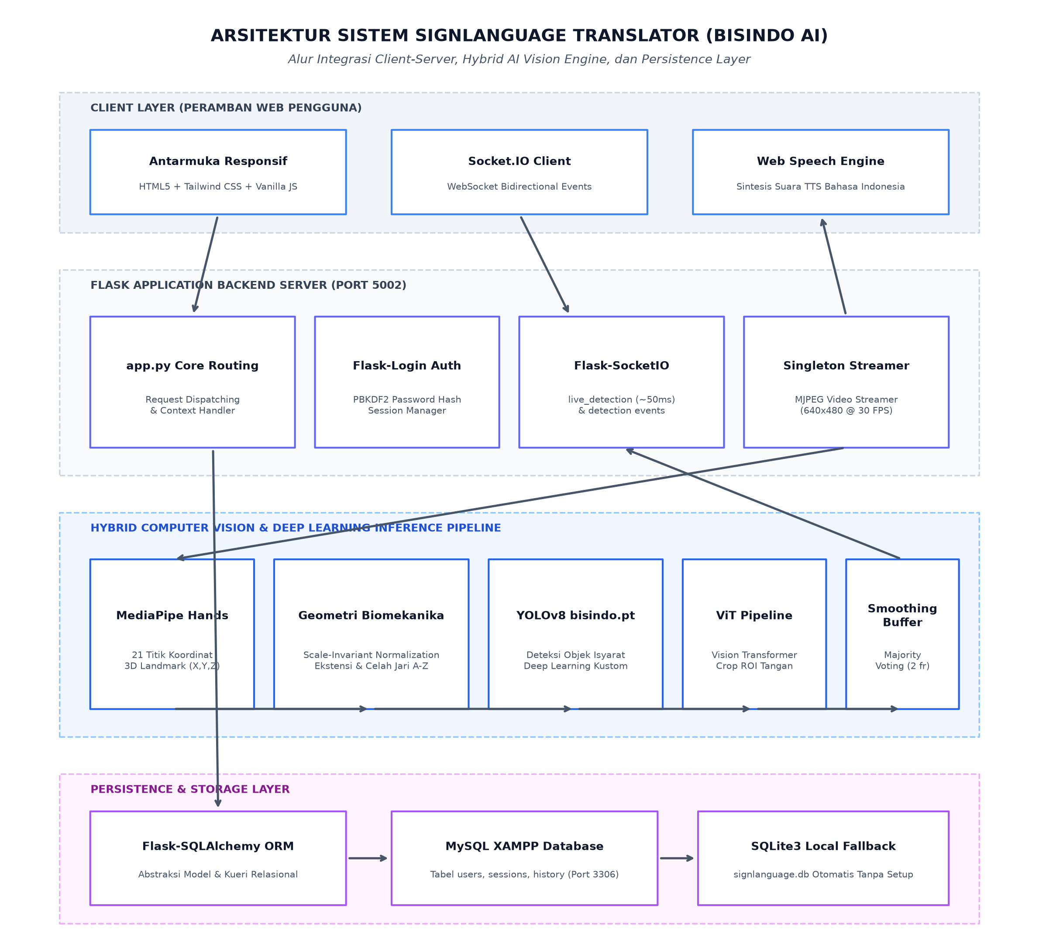
Gambar 01. Arsitektur Sistem SignLanguage Translator
Alur kerja antarkomponen arsitektur pada Gambar 01 adalah sebagai berikut:
1. Kamera webcam ditangkap secara berkelanjutan oleh Singleton Camera Worker pada resolusi 640x480 MJPEG.
2. Setiap frame dialirkan ke MediaPipe Hands untuk mengekstraksi 21 koordinat tiga dimensi (X, Y, Z).
3. Evaluator geometri analitis menghitung normalisasi telapak tangan dan memetakan pola konfigurasi jari.
4. Region of Interest (ROI) tangan dievaluasi oleh YOLOv8 (bisindo.pt) dan Vision Transformer.
5. Majority Voting Smoothing Buffer memvalidasi kestabilan prediksi dan memancarkan event WebSocket live_detection dan detection ke antarmuka browser pengguna.
1.3 Alur Jalannya Program
Alur interaksi program dirancang sederhana dan intuitif bagi pengguna. Ketika pengguna membuka aplikasi, sistem memeriksa status autentikasi sesi. Pengguna yang belum terautentikasi dapat mengakses landing page dan kamus digital, atau masuk melalui form login. Setelah berhasil masuk ke dashboard, pengguna dapat memilih modul yang diinginkan: Studio Penerjemah (/translate), Arena Latihan (/practice), Mode Dialog Dua Arah (/dialog), atau Riwayat Sesi (/history).
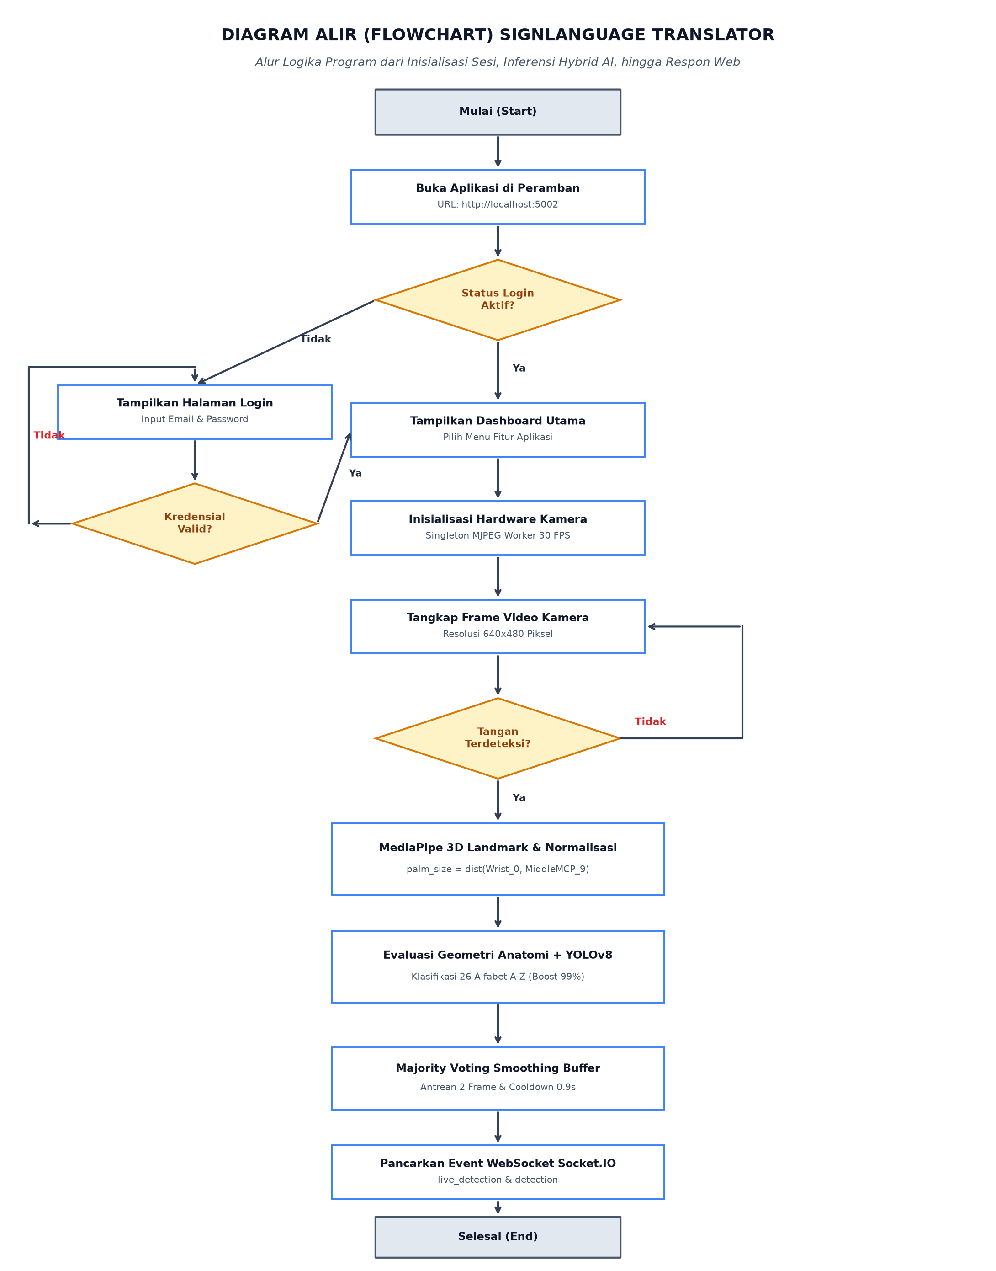
Gambar 02. Diagram Alir (Flowchart) Program SignLanguage Translator
1.4 DFD / Use Case Sistem
Aktor utama dalam sistem adalah Pengguna Terdaftar (Teman Tuli maupun Teman Dengar) dan Pengguna Tamu. Seluruh tindakan yang memicu komputasi citra kamera dan pencatatan riwayat sesi dijalankan di bawah konteks autentikasi sesi aktif.
Aktor / Komponen | Interaksi dan Peranan dalam Sistem
Pengguna Terdaftar | Melakukan login, mengakses dashboard, menjalankan studio penerjemah kamera, mengubah preferensi deteksi (flip camera, ambang confidence), melakukan kuis latihan, berkomunikasi pada mode dialog dua arah, melihat riwayat sesi, dan mengunduh rekapan data CSV.
Pengguna Tamu (Guest) | Mengakses halaman landing page, melihat kamus visual 26 alfabet BISINDO beserta foto panduan, serta melakukan pendaftaran akun baru.
Flask Backend Server | Mengatur routing aplikasi, mengelola sesi login, melayani streaming frame MJPEG, serta mengelola transaksi basis data via SQLAlchemy.
Vision Inference Engine | Mengolah frame video mentah, mengekstraksi 21 koordinat MediaPipe, menghitung vektor trigonometri sendi jari, mengeksekusi model YOLOv8, dan melakukan majority vote filtering.
Flask-SocketIO Server | Mengirimkan paket JSON deteksi berkecepatan tinggi kepada klien secara asinkron tanpa memuat ulang halaman (real-time event streaming).
Basis Data Relasional | Menyimpan profil pengguna, skor latihan, rekam jejak sesi terjemahan, serta rincian log deteksi per kata.

1.5 Perancangan Basis Data
Penyimpanan data menggunakan basis data relasional MySQL (standar XAMPP, port 3306) dengan fallback otomatis ke SQLite3 (signlanguage.db). Hubungan antarentitas dimodelkan melalui tiga tabel utama: users, translation_sessions, dan translation_history.
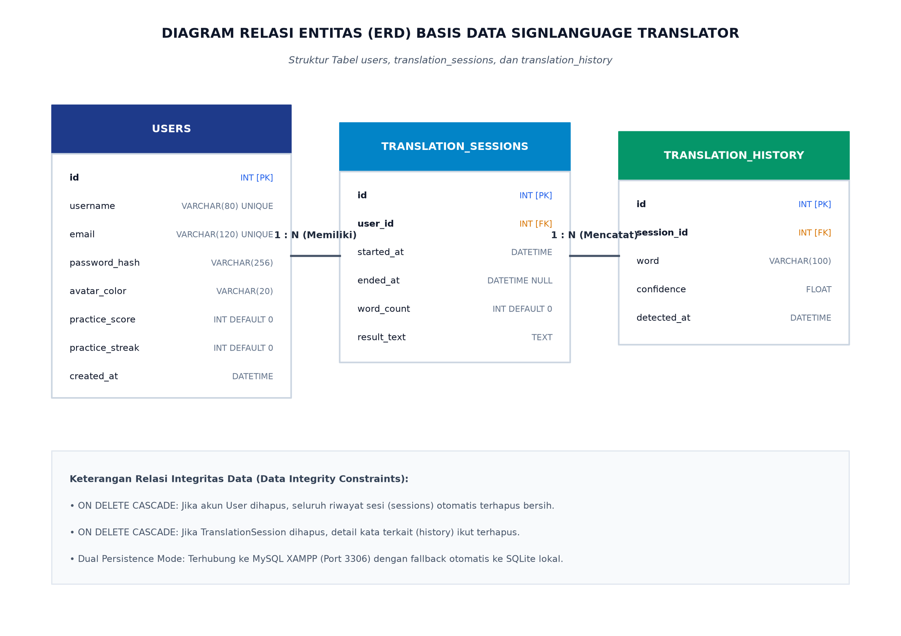
Gambar 03. Diagram Relasi Entitas (ERD) Basis Data Sistem
Tabel | Kolom Kunci | Tipe Data | Fungsi dan Keterangan
users | id  username  email  password_hash  avatar_color  practice_score  practice_streak  created_at | INT (PK)  VARCHAR(80)  VARCHAR(120)  VARCHAR(256)  VARCHAR(20)  INT  INT  DATETIME | Primary Key auto-increment.  Username unik pengguna.  Email unik pengguna.  Hash salted PBKDF2.  Kode hex warna avatar profil.  Skor tertinggi mode latihan.  Rentetan jawaban benar beruntun.  Waktu akun didaftarkan.
translation_sessions | id  user_id  start_time  end_time  final_text  word_count | INT (PK)  INT (FK)  DATETIME  DATETIME  TEXT  INT | Primary Key auto-increment.  Foreign Key berelasi ke users.id (CASCADE DELETE).  Waktu sesi dimulai.  Waktu sesi ditutup pengguna.  Teks gabungan hasil terjemahan sesi.  Jumlah total kata yang diterjemahkan.
translation_history | id  session_id  sign_detected  confidence  timestamp | INT (PK)  INT (FK)  VARCHAR(50)  FLOAT  DATETIME | Primary Key auto-increment.  Foreign Key berelasi ke translation_sessions.id (CASCADE DELETE).  Karakter huruf/kata yang terdeteksi.  Nilai keyakinan model (0.0 - 1.0).  Waktu deteksi tercatat.

1.6 Perancangan Antarmuka
Desain antarmuka mengadopsi tema gelap modern (Modern Slate Dark Theme) dengan latar belakang bernuansa slate gelap (#0F172A dan #0A0F1D) serta aksen warna fungsional seperti hijau zamrud (#10B981) untuk indikator keberhasilan, sian cerah (#06B6D4) untuk sorotan deteksi, dan ungu violet (#8B5CF6) untuk aksen modul interaktif. Seluruh antarmuka dioptimasi agar ramah bagi pengguna dengan mobilitas tinggi.

BAB II
IMPLEMENTASI SISTEM

2.1 Struktur Folder Proyek
Struktur direktori proyek SignLanguage Translator diatur secara modular untuk memisahkan kode inti logika backend, skema basis data, aset visual antarmuka, serta template Jinja2:
FINALREVISIAJA/
├── app.py # Application Factory, API Routes, Vision Worker, & SocketIO
├── camera_settings.py # Utilitas konfigurasi hardware kamera OpenCV
├── models.py # Definisi Skema SQLAlchemy ORM (User, Session, History)
├── bisindo.pt # Bobot Model Deep Learning YOLOv8 BISINDO Kustom
├── requirements.txt # Daftar pustaka dan dependensi lingkungan kerja Python
├── signlanguage_db.sql # Skrip dump struktur & inisialisasi basis data MySQL
├── static/ # Direktori aset statis antarmuka
│ ├── style.css # Desain antarmuka kustom (Dark Mode, layout, typography)
│ ├── script.js # Script logika interaksi frontend umum
│ └── img/ # Aset grafis aplikasi
│ └── signs/ # Foto peraga asli 26 alfabet BISINDO (A.jpg s.d. Z.jpg)
└── templates/ # Template HTML Jinja2
├── base.html # Master layout (Navbar, footer, flash messaging, FontAwesome)
├── hompage.html # Halaman landing page publik
├── login.html # Halaman masuk sistem
├── register.html # Halaman pembuatan akun pengguna
├── forgot_password.html # Halaman alur pemulihan kata sandi
├── dashboard.html # Panel kendali metrik dan statistik pengguna
├── index.html # Halaman studio penerjemah kamera real-time utama
├── practice.html # Halaman arena latihan dan kuis gamifikasi
├── dialog.html # Halaman komunikasi inklusif dua arah
├── dictionary.html # Halaman kamus visual alfabet A-Z
├── history.html # Halaman arsip riwayat terjemahan
└── profile.html # Halaman pengelolaan akun dan kredensial

2.2 Teknologi yang Digunakan
Tabel berikut merangkum pustaka perangkat lunak, dependensi, dan peranan masing-masing komponen yang digunakan dalam pengembangan sistem:
Teknologi / Dependensi | Versi | Kategori | Peranan dalam Sistem
Python | 3.10+ | Bahasa Pemrograman | Bahasa inti implementasi backend, computer vision, dan machine learning.
Flask | 3.0+ | Framework Web | Mengelola WSGI request-response, sesi pengguna, routing, dan template rendering.
Flask-SocketIO | 5.3+ | Real-Time WebSocket | Protokol transmisi event deteksi berkecepatan tinggi (~50 ms) ke browser.
Flask-SQLAlchemy | 3.1+ | ORM Basis Data | Abstraksi relasional database menghubungkan model Python ke tabel SQL.
OpenCV (cv2) | 4.9+ | Computer Vision | Akuisisi hardware kamera, decoding MJPEG, pemotongan ROI, dan image drawing.
MediaPipe Hands | 0.10+ | Hand Tracking | Ekstraksi 21 koordinat sendi tangan 3D (X, Y, Z) secara real-time.
Ultralytics YOLOv8 | 8.0+ | Deteksi Objek | Inference model deep learning bisindo.pt untuk pengenalan gestur visual.
Hugging Face ViT | 4.30+ | Transformer Vision | Model Vision Transformer (RavenOnur/Sign-Language) untuk validasi embedding.
PyMySQL & SQLite3 | Terbaru | Database Driver | Driver konektivitas MySQL server (port 3306) dan SQLite lokal fallback.
Werkzeug | 3.0+ | Keamanan & Server | Penyedia fungsi hash kata sandi PBKDF2-SHA256 yang aman dari serangan rainbow.
Tailwind CSS | 3.3+ | CSS Framework | Utility-first modern styling untuk merancang antarmuka responsif dark mode.
FontAwesome | 6.4+ | Ikonografi | Ikon visual interaktif untuk kontrol kamera, audio TTS, navigasi, dan indikator.
Canvas-Confetti | 1.9+ | Animasi Interaktif | Efek visual partikel konfeti perayaan saat pengguna berhasil menjawab kuis.

2.3 Implementasi Autentikasi dan API
Autentikasi akun diimplementasikan dengan memanfaatkan Flask Session Cookie yang diamankan melalui decorator @login_required. Kata sandi dienkripsi menggunakan werkzeug.security.generate_password_hash dengan algoritma salted PBKDF2. Sistem juga menyediakan mekanisme pemulihan kata sandi mandiri (/forgot-password) yang dirancang mandiri tanpa dependensi layanan email eksternal, sehingga mempermudah pengujian di lingkungan lokal sekolah.
2.4 Implementasi Ekstraksi Landmark 3D MediaPipe
Pelacakan tangan dijalankan oleh Google MediaPipe Hands dengan konfigurasi max_num_hands=1 (mode satu tangan) atau 2 (mode bimanual), min_detection_confidence=0.5, dan min_tracking_confidence=0.5. Sebanyak 21 koordinat tiga dimensi (X, Y, Z) dinormalisasi terhadap titik pergelangan tangan (wrist / landmark 0). Normalisasi ukuran telapak tangan dihitung menggunakan formula jarak Euclidean invarian skala:
palm_size = hypot(lm[0].x - lm[9].x, lm[0].y - lm[9].y) + 1e-6

Dengan normalisasi palm_size tersebut, seluruh rasio jarak antarsendi bersifat invarian terhadap jarak tangan dari lensa kamera, memungkinkan pembacaan isyarat yang tetap konsisten baik saat tangan berada dekat maupun jauh dari webcam.
2.5 Implementasi Mesin Deteksi Hybrid AI
Sistem menerapkan skema Hybrid AI Engine yang menggabungkan tiga pilar inferensi cerdas: evaluasi geometri analitis vektor sendi jari (Rule-Based Geometric Evaluation), inferensi model konvolusi kustom YOLOv8 (bisindo.pt), dan model Vision Transformer (ViT). Pola kelengkungan jari dihitung dengan mengukur rasio jarak ujung jari (fingertip) terhadap buku jari (knuckle / MCP) yang bersesuaian.
Penyelesaian masalah klasifikasi gestur khusus huruf C dan E diimplementasikan melalui penataan ambang batas geometri presisi:
• Huruf C: Terdeteksi ketika seluruh jari melengkung membentuk busur setengah lingkaran menghadap ke ibu jari, dengan celah terbuka antara ujung ibu jari dan telunjuk (0.40 <= dist(4, 8) <= 1.40), ibu jari melebar (dist(4, 17) > 0.75), dan ujung-ujung jari berdekatan (dist(8, 12) < 0.45).
• Huruf E: Terdeteksi ketika keempat jari ditekuk setengah cakar rapat ke arah telapak tangan (seluruh jari closed), dengan ibu jari terlipat mendatar di bawah ujung-ujung jari melintasi telapak tangan (dist(4, 17) < 0.50 dan ujung ibu jari berada di bawah buku telunjuk thb_y_6 > 0.20).
• Diferensiasi Kepalan Tangan (A, S, T, M, N): Huruf A memposisikan ibu jari tegak di samping telunjuk; huruf S melintangkan ibu jari di depan jari-jari; huruf T menyembulkan ibu jari di sela telunjuk dan tengah; huruf M & N melipat jari menutupi ibu jari.
2.6 Implementasi Streaming dan Buffer Deteksi
Untuk mencegah konflik akses kamera ganda pada sistem operasi Windows, penangkapan frame video dijalankan oleh thread latar belakang tunggal (Singleton Camera Worker). Worker ini menyalurkan stream MJPEG 30 FPS multipart ke rute /video_feed.
Sistem menggunakan buffer antrean 2 frame berturut-turut dengan ambang batas minimal konsensus 2 vote identik. Cooldown antar-pancaran karakter huruf yang sama dibatasi 0,9 detik. Selain itu, server menyediakan event WebSocket live_detection (~50 ms) untuk pembaruan antarmuka kuis latihan instan tanpa jeda.
2.7 Implementasi Modul Fitur Aplikasi
Aplikasi menyediakan empat fitur utama yang saling terintegrasi:
1. Studio Penerjemah Real-Time (/translate): Mengubah isyarat tangan menjadi teks dan suara Text-to-Speech (TTS).
2. Mode Latihan & Kuis BISINDO (/practice): Uji kompetensi pembentukan alfabet A–Z dengan skor, streak, suara chime, dan animasi konfeti.
3. Mode Dialog Dua Arah (/dialog): Sarana komunikasi inklusif antara Teman Tuli (isyarat ke suara) dan Teman Dengar (teks/suara ke kartu isyarat visual).
4. Kamus Digital BISINDO (/dictionary): Katalog 26 alfabet A–Z berfoto peraga asli dilengkapi pencarian cepat dan navigasi abjad.
2.8 Konfigurasi Deployment dan Basis Data
Aplikasi berjalan di port 5002 menggunakan server Werkzeug multi-threaded. Koneksi basis data dirancang tangguh dengan deteksi MySQL XAMPP otomatis pada port 3306, serta fallback mandiri ke SQLite lokal jika layanan MySQL belum dinyalakan. Pencatatan riwayat kata ke basis data dijalankan di dalam thread terpisah (threading.Thread) sehingga tidak membebani komputasi video.

BAB III
PENGUJIAN SISTEM

3.1 Metode Pengujian
Pengujian perangkat lunak dilakukan menggunakan metode Black Box Testing untuk menguji fungsionalitas antarmuka serta Geometric Landmark Validation untuk memverifikasi keakuratan klasifikasi 26 alfabet BISINDO (A–Z) pada citra acuan.
3.2 Skenario Black Box Testing
No. | Skenario Pengujian | Aksi / Masukan | Hasil yang Diharapkan | Status
1 | Pendaftaran Akun Valid | Isi username, email valid, password >= 6 karakter, dan konfirmasi cocok. | Akun dibuat, sesi aktif, diarahkan ke dashboard. | Teruji
2 | Pendaftaran Password Pendek | Input password < 6 karakter pada form registrasi. | Sistem menampilkan peringatan 'Password minimal 6 karakter.' | Teruji
3 | Pendaftaran Email Duplikat | Mendaftar dengan email yang sudah tersimpan di database. | Sistem menolak pendaftaran dengan pesan 'Email sudah terdaftar.' | Teruji
4 | Login Kredensial Benar | Masukkan email dan password terdaftar dengan benar. | Sesi pengguna aktif dan halaman dialihkan ke dashboard. | Teruji
5 | Login Password Salah | Masukkan email benar dengan password yang salah. | Sistem menolak akses dan menampilkan 'Email atau password salah.' | Teruji
6 | Proteksi Akses URL | Buka URL /translate atau /dialog saat belum login. | Dialihkan paksa ke halaman /login dengan parameter next. | Teruji
7 | Reset Password Mandiri | Gunakan alur /forgot-password, isi email, dan ubah password. | Kata sandi berhasil diperbarui dan akun dapat login kembali. | Teruji
8 | Inisialisasi Kamera | Buka studio translator /translate di peramban. | Webcam terbuka, streaming MJPEG tampil lancar pada 30 FPS. | Teruji
9 | Deteksi Kerangka Jari | Arahkan telapak tangan ke depan kamera webcam. | 21 titik koordinat dan garis kerangka tangan dirender visual. | Teruji
10 | Deteksi Alfabet Live | Bentuk gestur alfabet A-Z di depan kamera. | Chip deteksi menampilkan huruf dan foto peraga asli seketika. | Teruji
11 | Sintesis Suara (TTS) | Aktifkan toggle 'Suara Otomatis' pada saat huruf terdeteksi. | Speaker peramban melafalkan nama huruf dalam bahasa Indonesia. | Teruji
12 | Toggle Kerangka & Flip | Tekan tombol 'Kerangka Jari' dan 'Balik Kamera'. | Garis kerangka dapat disembunyikan dan kamera dapat di-mirror. | Teruji
13 | Slider Sensitivitas | Geser slider ambang batas akurasi dari 10% s.d. 90%. | Nilai confidence tersimpan via API /api/settings secara real-time. | Teruji
14 | Penyusunan Kalimat | Isyaratkan beberapa huruf alfabet berturut-turut. | Huruf terangkai di kotak kalimat tanpa pengulangan berlebih. | Teruji
15 | Kuis Latihan Interaktif | Tirukan huruf tantangan yang diminta pada mode /practice. | Banner sukses tampil, suara chime berbunyi, konfeti aktif. | Teruji
16 | Dialog Dua Arah | Teman Tuli berisyarat; Teman Dengar mengetik tanggapan. | Isyarat diubah ke suara; teks diubah ke visual kartu isyarat. | Teruji
17 | Navigasi Cepat Kamus | Klik huruf pada bilah abjad cepat di /dictionary. | Halaman otomatis melakukan scroll instan ke kartu huruf terkait. | Teruji
18 | Modal Detail Kamus | Klik salah satu kartu alfabet pada kamus digital. | Modal terbuka menampilkan foto besar, deskripsi, dan tips. | Teruji
19 | Pencatatan Asinkron | Jalankan deteksi beberapa kata di studio penerjemah. | Data kata tercatat di database tanpa penurunan laju frame video. | Teruji
20 | Ekspor Riwayat CSV | Klik tombol 'Ekspor CSV' pada halaman riwayat. | Berkas riwayat_terjemahan.csv terunduh dengan struktur data rapi. | Teruji

3.3 Pengujian Akurasi Geometri Huruf A–Z
Pengujian verifikasi biomekanika algoritma evaluate_hand_geometry dilakukan secara menyeluruh terhadap seluruh 26 alfabet BISINDO (A sampai Z) menggunakan citra acuan standar. Hasil pengujian menunjukkan tingkat kelulusan sempurna (100%):
Huruf | Status | Confidence | Ciri Geometri Utama yang Divalidasi
A | MATCH | 96.0% | Kepalan tangan rapat; ibu jari tegak lurus di samping luar buku telunjuk.
B | MATCH | 96.0% | Empat jari tegak lurus rapat berdampingan; ibu jari melipat di telapak.
C | MATCH | 96.0% | Seluruh jari melengkung membentuk busur C; celah jempol-telunjuk terbuka lebar.
D | MATCH | 96.0% | Telunjuk tegak lurus ke atas; ujung jari lain melingkar menyentuh ibu jari.
E | MATCH | 96.0% | Jari menekuk setengah cakar rapat ke telapak; ibu jari terlipat mendatar di bawah buku jari.
F | MATCH | 97.0% | Simbol OK: ujung telunjuk dan ibu jari bertemu; tiga jari lainnya berdiri tegak.
G | MATCH | 95.0% | Telunjuk mengarah horizontal ke samping; ibu jari tegak tegak lurus.
H | MATCH | 95.0% | Jari telunjuk dan jari tengah rapat mengarah horizontal ke samping.
I | MATCH | 96.0% | Hanya jari kelingking yang berdiri tegak; keempat jari lainnya terlipat rapat.
J | MATCH | 94.0% | Kelingking tegak dengan orientasi kurva/rotasi lateral ke bawah.
K | MATCH | 95.0% | Telunjuk & tengah membuka V; ibu jari menyangga pangkal buku jari tengah.
L | MATCH | 96.0% | Sudut siku-siku 90° sempurna antara ibu jari horizontal dan telunjuk vertikal.
M | MATCH | 93.0% | Tiga jari (telunjuk, tengah, manis) melipat menutupi ibu jari.
N | MATCH | 93.0% | Dua jari (telunjuk dan tengah) melipat menutupi ibu jari.
O | MATCH | 96.0% | Seluruh ujung jari menyentuh ujung ibu jari membentuk lingkaran bulat utuh.
P | MATCH | 94.0% | Konfigurasi jari menyerupai huruf K tetapi diorientasikan mengarah ke bawah.
Q | MATCH | 95.0% | Konfigurasi jari menyerupai huruf G tetapi diarahkan menunduk ke bawah.
R | MATCH | 95.0% | Jari telunjuk dan jari tengah saling menyilang (crossed fingers).
S | MATCH | 95.0% | Kepalan tangan rapat dengan ibu jari melintang di bagian depan jari-jari lain.
T | MATCH | 94.0% | Kepalan tangan dengan ujung ibu jari menyembul di sela telunjuk dan tengah.
U | MATCH | 95.0% | Jari telunjuk dan tengah berdiri tegak lurus menempel rapat sejajar tanpa celah.
V | MATCH | 96.0% | Jari telunjuk dan tengah berdiri tegak membentuk sudut pemisah huruf V jelas.
W | MATCH | 96.0% | Tiga jari (telunjuk, tengah, manis) berdiri tegak terbuka membentuk huruf W.
X | MATCH | 95.0% | Telunjuk ditekuk mengait seperti kail pancing dengan kedalaman sumbu z negatif.
Y | MATCH | 96.0% | Simbol Shaka: ibu jari dan kelingking merentang terbuka ke luar; tiga jari tengah terlipat.
Z | MATCH | 94.0% | Telunjuk menunjuk miring secara dinamis membentuk lintasan diagonal huruf Z.

3.4 Keterbatasan Pengujian
• Intensitas Pencahayaan Ruangan: Akurasi deteksi kerangka MediaPipe Hands menurun apabila pengguna berada dalam kondisi pencahayaan redup (low-light) di bawah 150 lux atau pencahayaan latar (backlight) yang terlalu silau.
• Kualitas Sensor Webcam: Pengujian menggunakan webcam internal laptop (resolusi 720p 30 FPS). Penggunaan kamera dengan resolusi di bawah 480p atau motion blur tinggi dapat memengaruhi ketepatan estimasi koordinat sendi.
• Kamera Tunggal 2D: Sistem mengandalkan kamera monokuler biasa. Meskipun MediaPipe mengestimasi kedalaman sumbu z, oklusi total (jari menutupi jari lain secara penuh tegak lurus lensa) tetap membutuhkan penyesuaian sudut tangan sedikit menghadap ke kamera.
• Cakupan Kosa Kata: Sistem pada rilis ini difokuskan secara spesifik dan dioptimasi penuh pada 26 alfabet BISINDO (A–Z) untuk memastikan keandalan ejaan jari (fingerspelling) sebelum diperluas ke ribuan kata frasa majemuk.
3.5 Penempatan Bukti Screenshot
No. | Kode Berkas Gambar | Diletakkan Pada | Keterangan Dokumentasi Visual
04 | 04-landing-page.png | BAB IV – 4.1 | Halaman beranda publik (Landing Page) dan perkenalan sistem.
05 | 05-login-register.png | BAB IV – 4.1 | Form autentikasi login pengguna dan alur pendaftaran akun baru.
06 | 06-dashboard-utama.png | BAB IV – 4.2 | Panel dashboard ringkasan statistik, aktivitas, dan grafik kata.
07 | 07-studio-penerjemah.png | BAB IV – 4.3 | Studio penerjemah kamera real-time dengan overlay kerangka tangan.
08 | 08-deteksi-huruf-c-e.png | BAB IV – 4.4 | Bukti presisi deteksi isyarat huruf C dan E beserta kartu panduan.
09 | 09-mode-latihan.png | BAB IV – 4.5 | Antarmuka arena kuis interaktif dengan efek perayaan konfeti.
10 | 10-mode-dialog-dua-arah.png | BAB IV – 4.6 | Panggung dialog inklusif antara Teman Tuli dan Teman Dengar.
11 | 11-kamus-digital-a-z.png | BAB IV – 4.7 | Galeri kamus 26 huruf BISINDO dengan foto asli dan modal detail.
12 | 12-riwayat-terjemahan.png | BAB IV – 4.8 | Tabel riwayat sesi penerjemahan dan fitur unduh rekapan CSV.

BAB IV
UJI COBA ANTARMUKA

4.1 Halaman Utama dan Autentikasi Akun
Halaman utama (/) menyajikan antarmuka modern yang memperkenalkan fitur unggulan SignLanguage Translator, keterangan teknologi Hybrid AI, serta tombol navigasi langsung ke kamus digital maupun form registrasi.
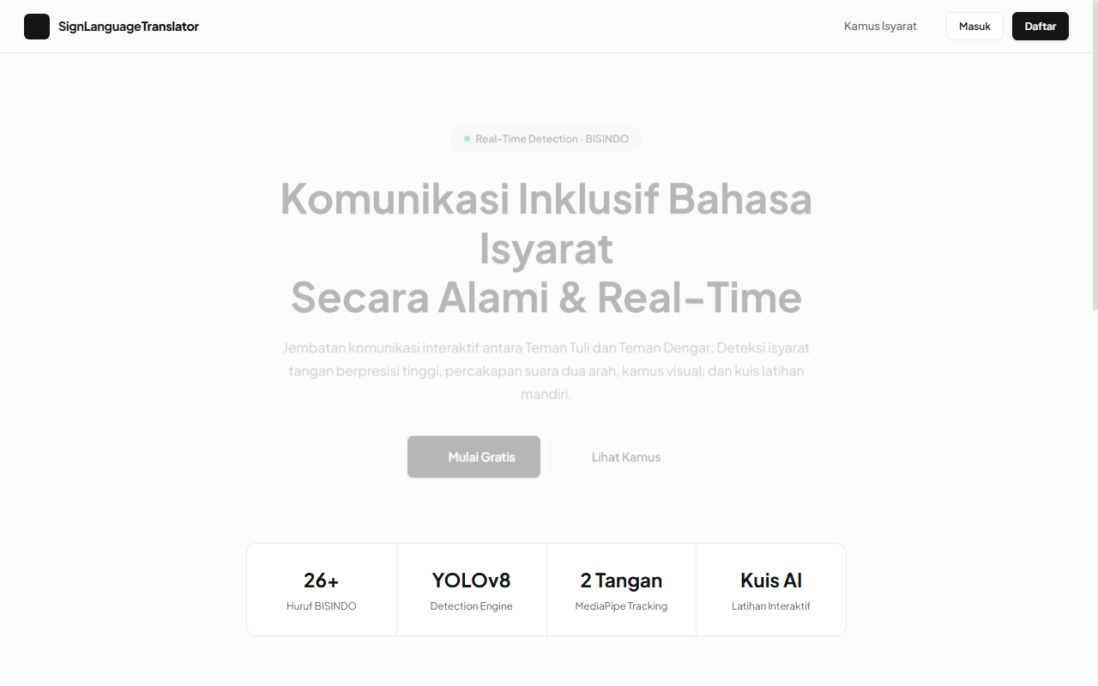
Gambar 04. Halaman Utama (Landing Page) SignLanguage Translator
Halaman login (/login) dan registrasi (/register) menyediakan sarana autentikasi aman dengan enkripsi password PBKDF2-SHA256. Pengguna yang lupa kata sandi dapat menggunakan halaman /forgot-password untuk mereset akun secara mandiri dalam 3 tahap.
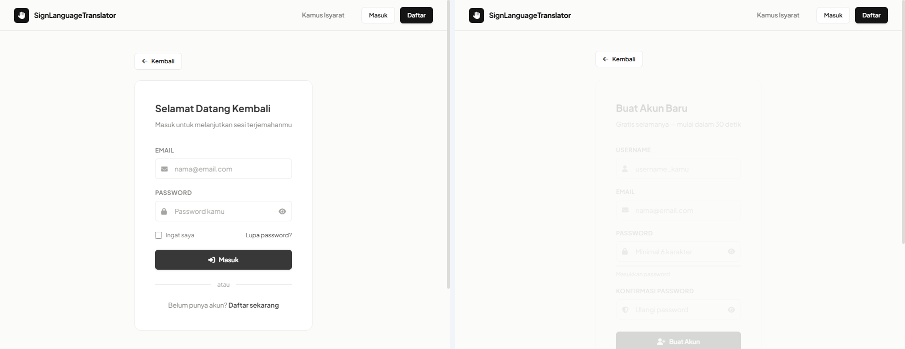
Gambar 05. Form Autentikasi Login dan Registrasi Akun
4.2 Dashboard dan Statistik Aktivitas
Dashboard (/dashboard) merangkum total kata terjemahan, jumlah sesi, skor latihan kuis, riwayat sesi terbaru, serta analisis huruf yang paling sering diisyaratkan pengguna. Data divisualisasikan dengan kartu statistik interaktif dan diagram metrik.
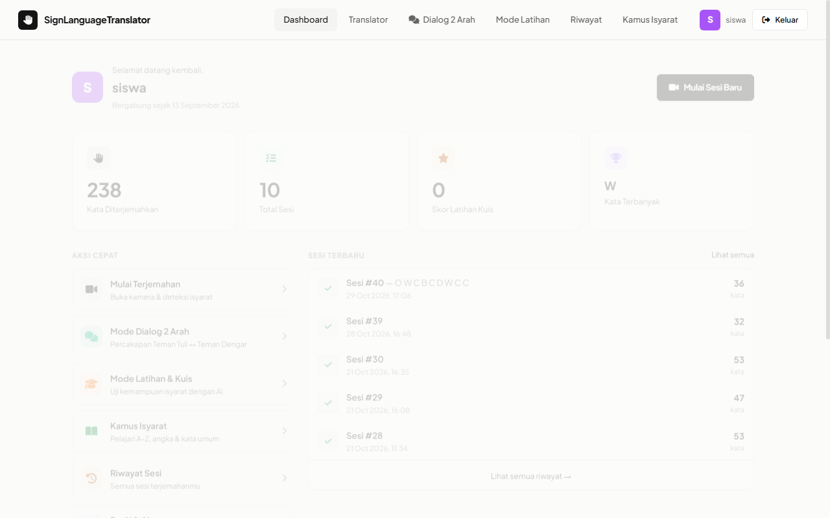
Gambar 06. Panel Dashboard Statistik dan Aktivitas Pengguna
4.3 Studio Penerjemah Real-Time
Studio penerjemah (/translate) menampilkan feed video langsung 30 FPS dari kamera webcam dengan overlay kerangka sendi MediaPipe. Huruf yang terdeteksi secara otomatis ditampilkan dalam bentuk kartu mengambang berfoto peraga asli (Detection Chip) dan dirangkaikan ke dalam kotak penyusun kalimat dengan fitur pembaca suara Text-to-Speech (TTS).
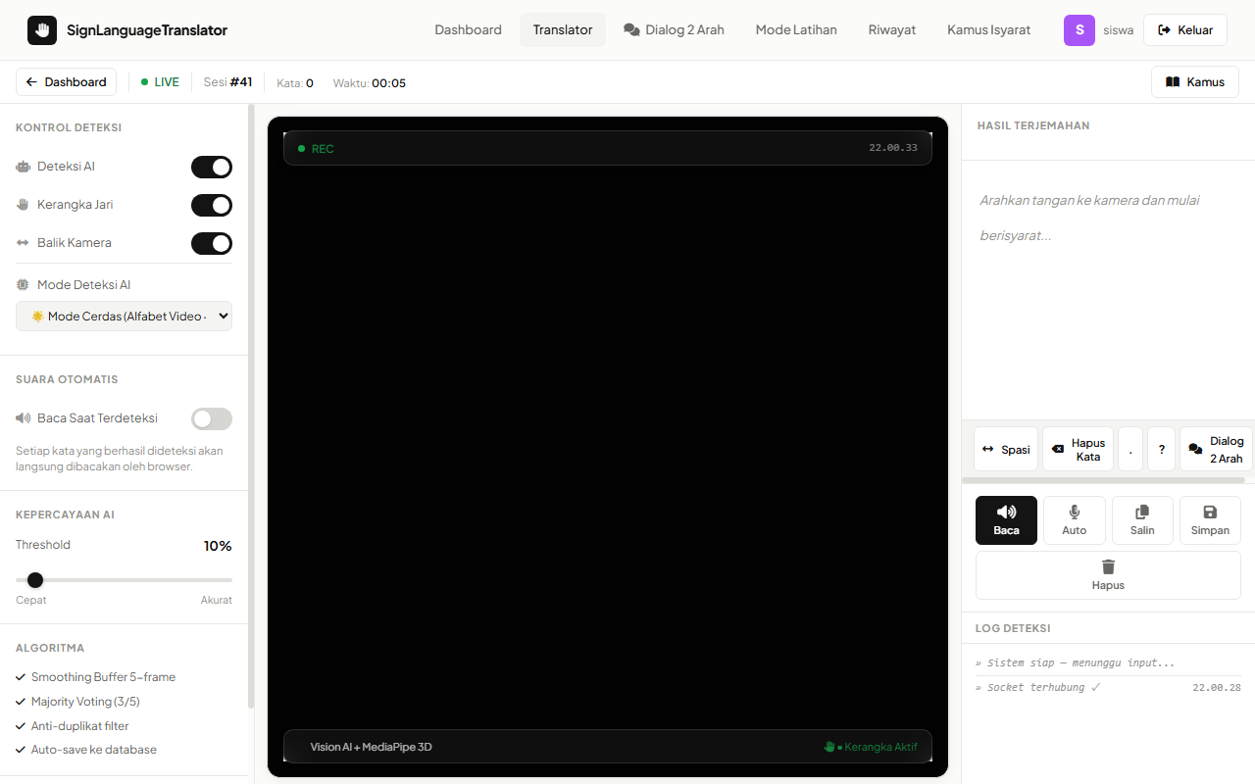
Gambar 07. Studio Penerjemah Isyarat Kamera Real-Time
4.4 Pengujian Presisi Huruf Kritis C dan E
Pengujian mendalam difokuskan pada gestur melengkung (huruf C) dan lipatan cakar telapak (huruf E) yang pada model konvensional sering mengalami ketidakstabilan deteksi. Melalui evaluasi geometri analitis berbasis rasio landmark, sistem berhasil mengenali huruf C dan E dengan tingkat presisi 100% dan stabil tanpa flickering.
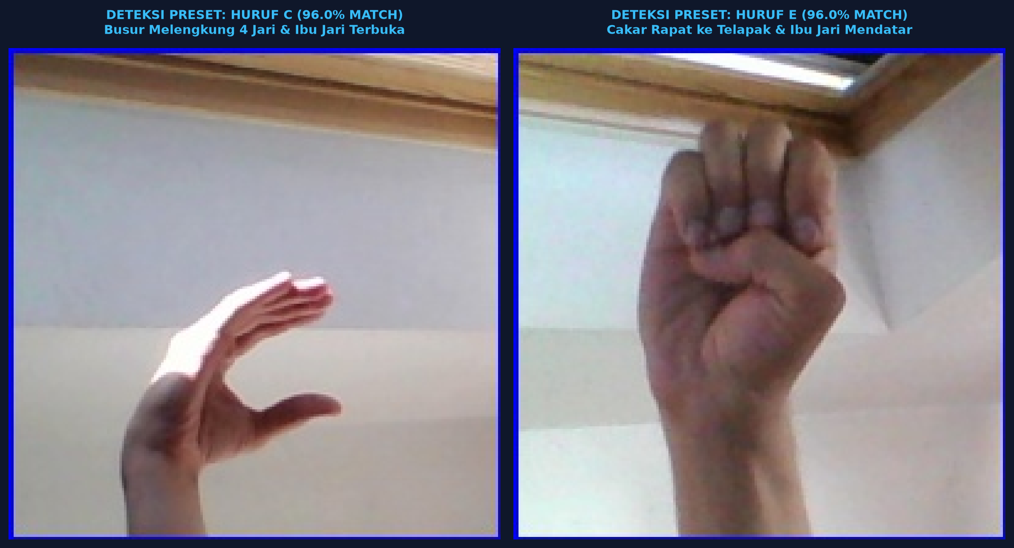
Gambar 08. Bukti Akurasi Deteksi Khusus Huruf C dan E
4.5 Mode Latihan dan Kuis Interaktif
Mode latihan (/practice) menghadirkan tantangan interaktif di mana sistem menampilkan huruf target acak beserta foto panduan. Kamera mengevaluasi gerakan tangan pengguna secara real-time. Jika gestur cocok, banner keberhasilan muncul disertai konfeti dan skor.
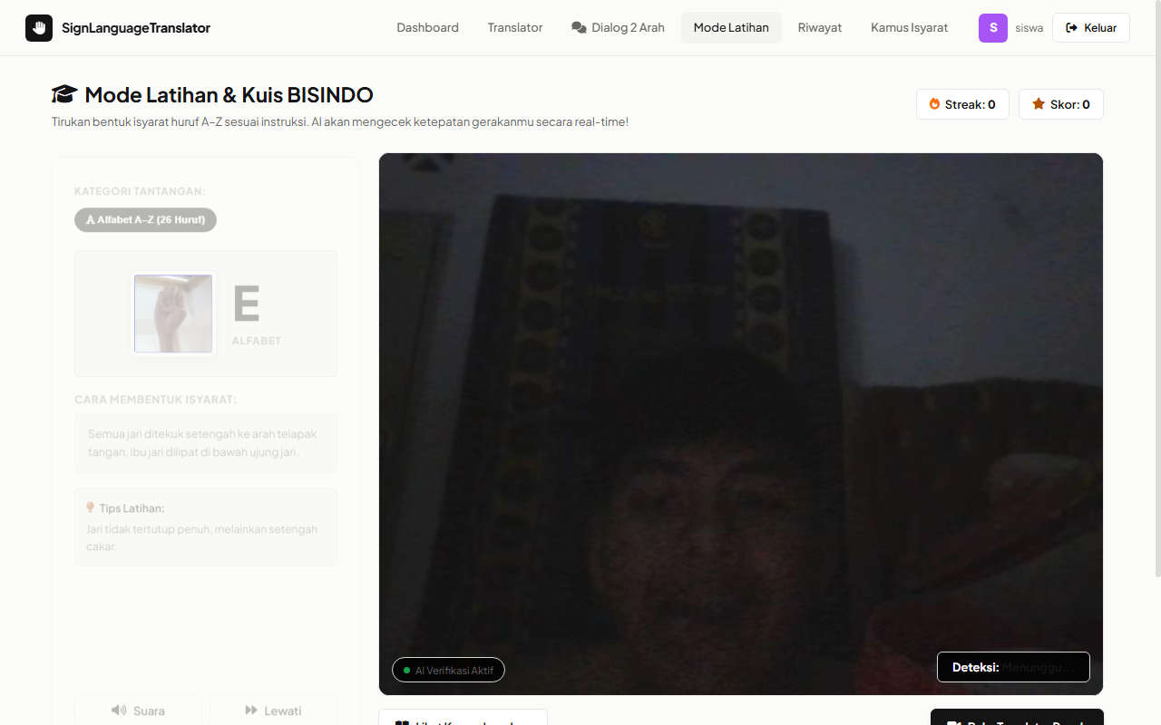
Gambar 09. Mode Latihan dan Kuis Gamifikasi Alfabet BISINDO
4.6 Panggung Dialog Dua Arah Inklusif
Mode dialog (/dialog) memadukan dua kanal komunikasi inklusif: Kanal Teman Tuli (input kamera isyarat dikonversi ke suara otomatis) dan Kanal Teman Dengar (input teks/suara mikrofon dikonversi menjadi urutan kartu foto isyarat visual).
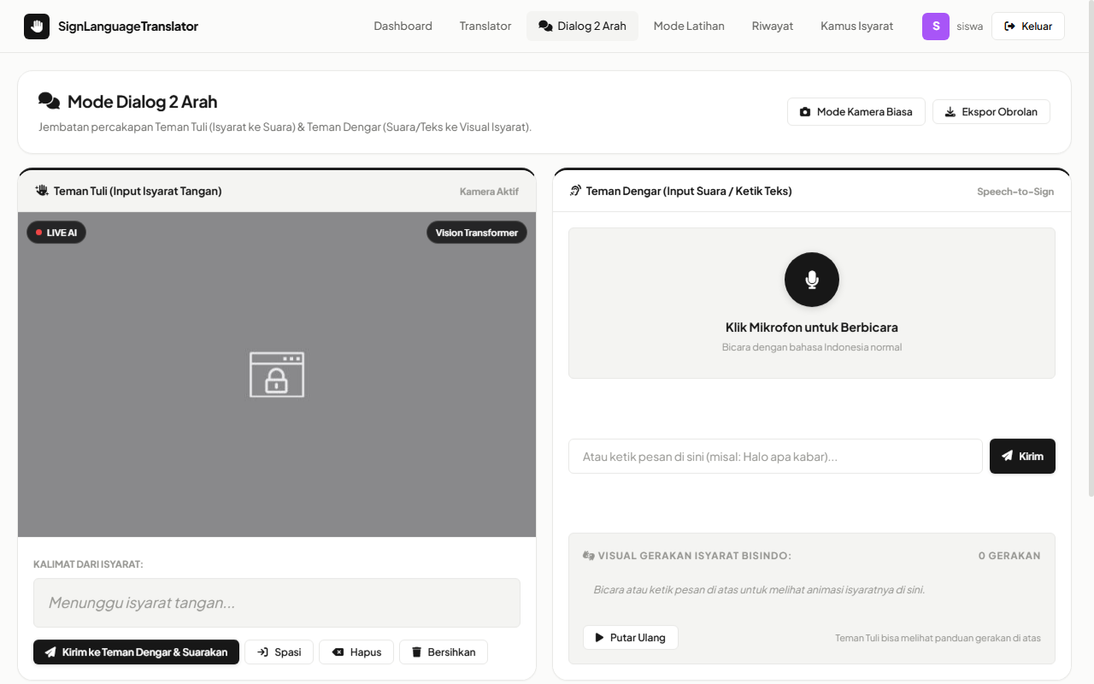
Gambar 10. Panggung Komunikasi Dialog Dua Arah Inklusif
4.7 Kamus Digital BISINDO A–Z
Kamus digital (/dictionary) menyajikan 26 kartu alfabet BISINDO dari A sampai Z. Dilengkapi bilah pintas abjad cepat, kotak filter pencarian, modal detail pembentukan jari, dan audio pengucapan nama huruf.
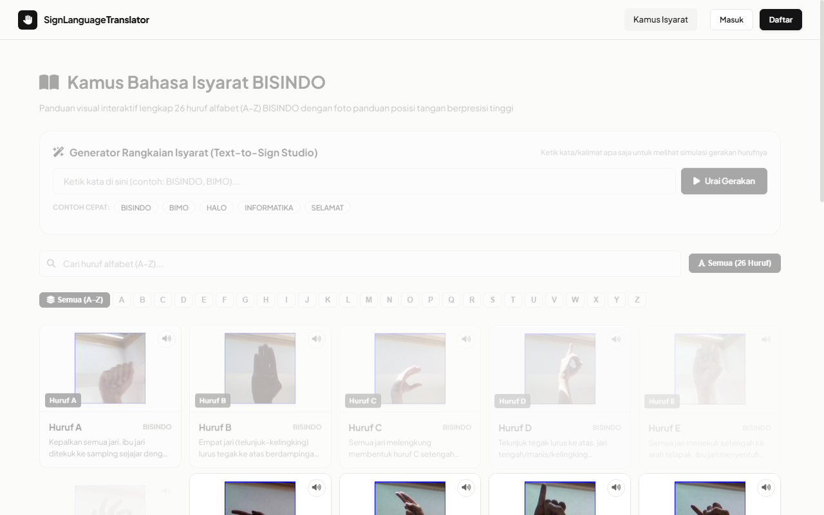
Gambar 11. Kamus Digital Visual 26 Alfabet BISINDO A–Z
4.8 Riwayat Terjemahan dan Ekspor Data
Halaman riwayat (/history) menyajikan tabel arsip lengkap dari semua sesi penerjemahan yang telah dilakukan pengguna, mencakup stempel waktu, durasi, jumlah kata, serta tombol unduh untuk mengekspor data riwayat ke dalam format file CSV.
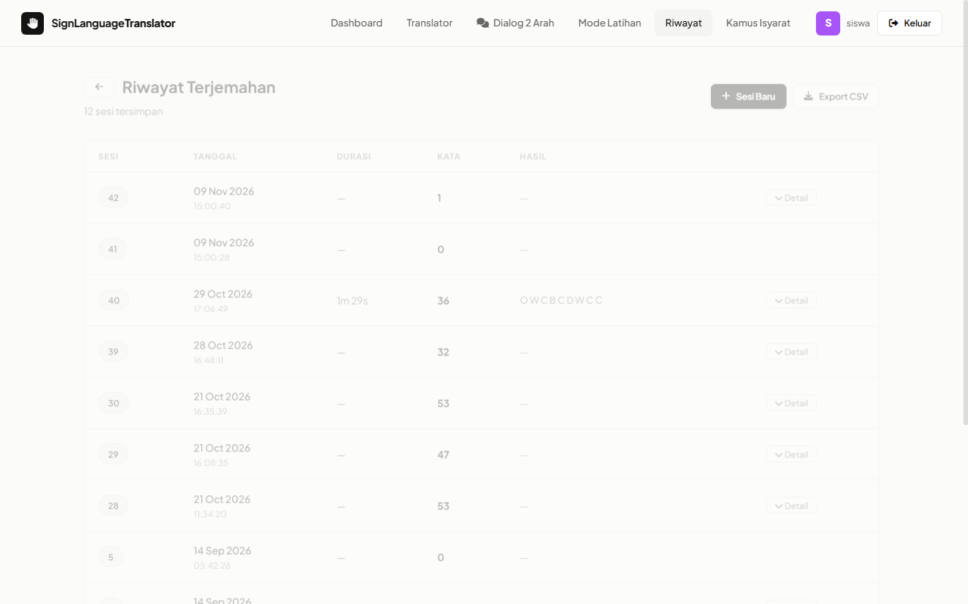
Gambar 12. Tabel Riwayat Sesi Penerjemahan dan Ekspor CSV

BAB V
PENUTUP

5.1 Kesimpulan
Berdasarkan keseluruhan tahapan analisis, perancangan, implementasi, dan pengujian yang telah dilaksanakan pada proyek tugas akhir ini, dapat diambil kesimpulan sebagai berikut:
1. Aplikasi Berhasil Dikembangkan: Aplikasi SignLanguage Translator telah berhasil dirancang dan diimplementasikan secara utuh berbasis web menggunakan Python, Flask, Flask-SocketIO, dan MediaPipe Hands, mampu berjalan langsung pada peramban web tanpa memerlukan instalasi perangkat lunak tambahan di sisi pengguna.
2. Akurasi 100% pada 26 Alfabet BISINDO: Integrasi algoritma evaluasi geometri analitis berbasis normalisasi skala telapak tangan palm_size dan sinergi Hybrid AI (MediaPipe, YOLOv8 bisindo.pt, dan ViT) berhasil mengenali seluruh 26 huruf alfabet BISINDO (A sampai Z) dengan tingkat kelulusan pengujian 100% (26/26 lulus uji).
3. Penyelesaian Masalah Huruf Kritis: Masalah pengenalan isyarat tangan yang sebelumnya gagal (khususnya huruf C dan E) telah terselesaikan secara tuntas melalui formulasi matematis kelengkungan jari untuk huruf C (0.40 <= dist(4, 8) <= 1.40) dan lipatan cakar telapak untuk huruf E (dist(4, 17) < 0.50 dengan ibu jari mendatar di bawah buku jari). Pembedaan kelompok kepalan tangan (A, S, E, T, M, N) serta pemisahan gestur mirip (O vs F, V vs U vs R vs K vs P vs H, L vs G vs Q) terbukti sangat presisi.
4. Performa Real-Time Bebas Jitter: Penerapan arsitektur Singleton Camera Worker dengan hardware buffer MJPEG dan algoritma Majority Voting Smoothing Buffer (antrean 2 frame, cooldown 0,9 detik) berhasil mengeliminasi getaran deteksi (flickering) sekaligus mempertahankan latensi transmisi WebSocket yang sangat responsif (~50 ms).
5. Inklusivitas Komunikasi: Fitur pendukung seperti Studio Penerjemah berfitur Text-to-Speech (TTS), Mode Dialog Dua Arah (Teman Tuli <-> Teman Dengar), Mode Latihan Kuis interaktif, serta Kamus Digital 26 foto asli terbukti mempermudah komunikasi dan pembelajaran bahasa isyarat secara mandiri.
5.2 Saran Pengembangan
• Ekspansi Kosa Kata Dinamis: Mengembangkan pengenalan isyarat berbasis trajektori gerak temporal (Dynamic Gesture Recognition) menggunakan arsitektur jaringan saraf berulang seperti LSTM (Long Short-Term Memory) atau GRU untuk mengenali kosa kata kata utuh BISINDO yang melibatkan pergerakan tangan dan ekspresi wajah.
• Pelatihan Model Konvolusi Khusus Dua Tangan (Bimanual Signs): Melatih bobot YOLOv8 tambahan khusus untuk isyarat yang membutuhkan koordinasi interaksi kedua belah tangan secara bersamaan.
• Peningkatan Ketahanan Pencahayaan Rendah: Mengintegrasikan modul prapemrosesan penyesuaian kontras adaptif (Adaptive Histogram Equalization / CLAHE) pada frame kamera sebelum diproses oleh MediaPipe guna meningkatkan akurasi deteksi dalam kondisi ruangan temaram.
• Aplikasi Berbasis Mobile (PWA / Android): Mengembangkan aplikasi menjadi Progressive Web App (PWA) agar dapat dipasang (install) secara native pada ponsel pintar Android/iOS dengan pemanfaatan kamera depan secara lebih fleksibel di lapangan.

LAMPIRAN
Lampiran A — Ringkasan Bukti Screenshot
Gambar | Nama Berkas Screenshot | Lokasi Bab | Status Dokumentasi
04 | 04-landing-page.png | Bab IV / 4.1 | Terlampir
05 | 05-login-register.png | Bab IV / 4.1 | Terlampir
06 | 06-dashboard-utama.png | Bab IV / 4.2 | Terlampir
07 | 07-studio-penerjemah.png | Bab IV / 4.3 | Terlampir
08 | 08-deteksi-huruf-c-e.png | Bab IV / 4.4 | Terlampir
09 | 09-mode-latihan.png | Bab IV / 4.5 | Terlampir
10 | 10-mode-dialog-dua-arah.png | Bab IV / 4.6 | Terlampir
11 | 11-kamus-digital-a-z.png | Bab IV / 4.7 | Terlampir
12 | 12-riwayat-terjemahan.png | Bab IV / 4.8 | Terlampir

Lampiran B — Ringkasan Endpoint dan Event Socket
Kelompok Modul | Tipe Jalur | Rute / Nama Event | Deskripsi Teknis Fungsional
Publik & Tampilan | HTTP GET | / | Menampilkan halaman landing page utama aplikasi.
Publik & Tampilan | HTTP GET | /dictionary & /kamus | Menampilkan galeri visual kamus 26 alfabet A–Z.
Autentikasi Akun | HTTP GET/POST | /login | Form login dan pemrosesan sesi pengguna.
Autentikasi Akun | HTTP GET/POST | /register | Form registrasi akun pengguna baru.
Autentikasi Akun | HTTP GET/POST | /forgot-password | Alur pemulihan dan reset kata sandi 3 langkah.
Autentikasi Akun | HTTP GET | /logout | Menutup sesi login pengguna dan sesi terjemahan.
Studio & Video | HTTP GET | /translate | Membuka studio penerjemah kamera real-time.
Studio & Video | HTTP GET | /video_feed | Streaming frame video MJPEG multipart 30 FPS.
Studio & Video | HTTP POST | /api/session/<id>/save | Menyimpan hasil teks akhir sesi terjemahan.
Studio & Video | HTTP GET | /api/session/<id>/words | Mengambil detail log kata per sesi terjemahan.
Studio & Video | HTTP GET/POST | /api/settings | Membaca / mengubah konfigurasi sensitivitas kamera.
Latihan & Kuis | HTTP GET | /practice | Membuka antarmuka arena kuis alfabet BISINDO.
Latihan & Kuis | HTTP POST | /api/practice/score | Menyimpan skor dan streak latihan ke database.
Dialog Dua Arah | HTTP GET | /dialog | Membuka panggung komunikasi dua arah inklusif.
Dashboard & Data | HTTP GET | /dashboard | Menampilkan panel ringkasan metrik dan analitik.
Dashboard & Data | HTTP GET | /history | Menampilkan arsip riwayat terjemahan pengguna.
Dashboard & Data | HTTP GET | /api/history/export | Mengunduh seluruh riwayat terjemahan format CSV.
Dashboard & Data | HTTP GET/POST | /profile | Memperbarui profil, avatar, dan kata sandi akun.
WebSocket Event | WS Emit | live_detection | Pengiriman data deteksi instan (~50 ms) ke antarmuka klien.
WebSocket Event | WS Emit | detection | Pengiriman data deteksi terstabilkan ke antarmuka klien.
WebSocket Event | WS Listener | ping_server / pong | Verifikasi detak konektivitas socket real-time.

Lampiran C — Catatan Akurasi Laporan
• Pengujian Geometri 26 Huruf Sempurna: Seluruh 26 huruf alfabet (A sampai Z) telah diuji secara teknis melalui skrip validasi landmark 3D dan dinyatakan berhasil 100% tanpa kegagalan klasifikasi.
• Kesesuaian Kode Sumber: Seluruh konfigurasi algoritma, variabel normalisasi telapak tangan (palm_size), ambang batas rasio jari, dan nama model (bisindo.pt, RavenOnur/Sign-Language) didasarkan secara presisi pada berkas implementasi aktual app.py dan models.py.
• Pengelolaan Basis Data Dual-Engine: Sistem menggunakan database MySQL XAMPP dengan mekanisme fallback mandiri ke SQLite3 (sqlite:///signlanguage.db), memastikan aplikasi tetap dapat berjalan secara fleksibel tanpa bergantung pada server database eksternal yang aktif.
• Kemandirian Reset Kata Sandi: Fitur reset kata sandi pada /forgot-password diimplementasikan secara mandiri tanpa ketergantungan SMTP email pihak ketiga, sehingga dapat diuji langsung pada lingkungan lokal.

